MENDERES TEKSTİL
SANAYİ VE TİCARET
ANONİM ŞİRKETİ

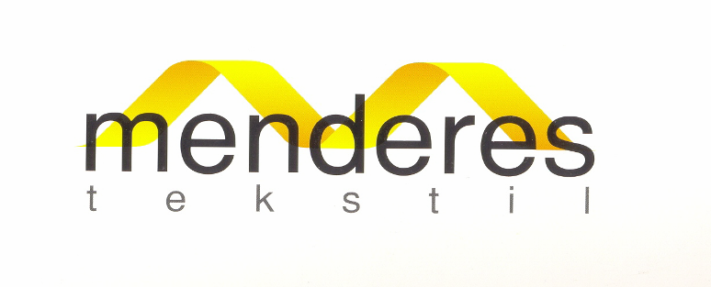

2007 YILI
FAALİYET RAPORU

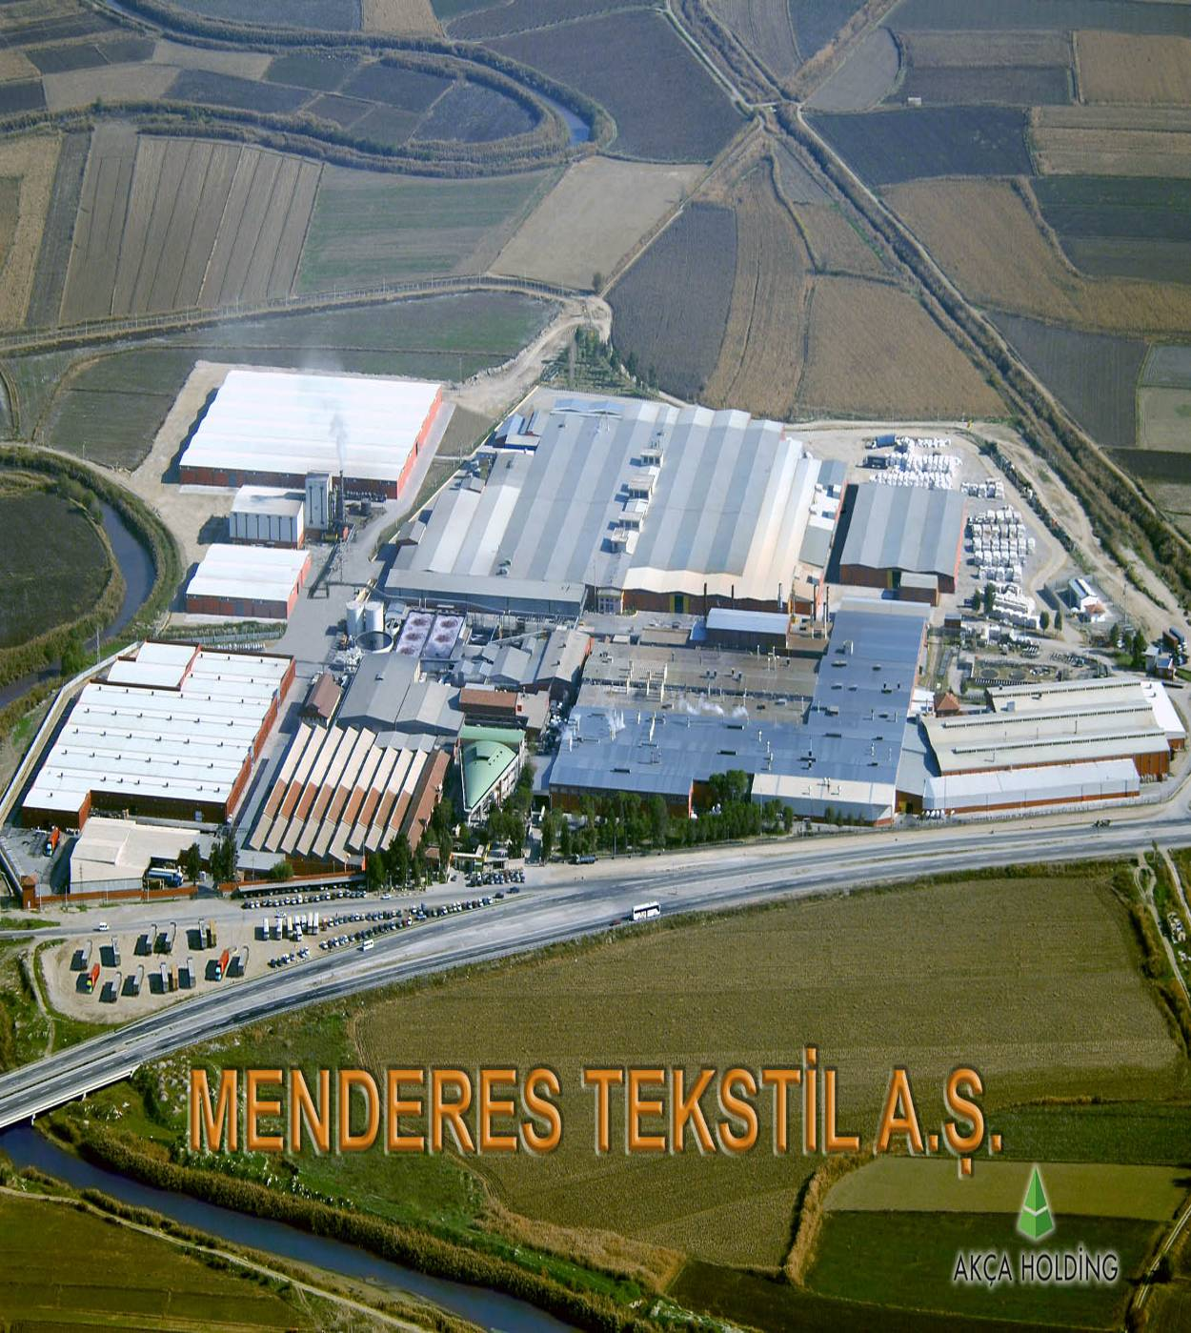

2007 YILINA İLİŞKİN GENEL DEĞERLENDİRME VE 2008 YILINDAN BEKLENTİLER

Ülkemizin istihdam ve ihracat açısından en önemli sektörlerinden birisi olan Tekstil sektörü diğer ihracatçı sektörlerin yaşadığı sorunları uzun süreden beri yaşamaktadır. 2001 yılında yaşanan ekonomik krizin etkileri olanca ağırlığıyla sektörümüzde hissedilmiş, devamında ABD tarafından Çin’e uygulanan kotaların kaldırılması ile Pakistan ve Hindistan gibi düşük maliyetle istihdam imkanı sunan Ülkelerin Dünya pazarlarına üretimde bulunması krizlerin etkisini artırmıştır. Diğer yandan güçlü YTL ‘nın varlığı, SSK ve Vergisel yüklerin ağırlığı, enerji maliyetleri gibi girdilerin aşırı yüksekliği sektörü daha da zorlamaktadır.

Şirketimiz sektörün içinde bulunduğu sert rekabet koşullarına rağmen ürün kalitesi, hızlı servis ve etkili satış organizasyonu ile başarı grafiğini arttırmaktadır. Gerek istihdam gerekse ihracat rakamlarımız 2007 yılında bir önceki yıla göre önemli derecede artış göstermiştir.

Sarayköy- Denizli’de kurulu tesislerinin de yatırımlara devam edilmekte olup artan kapasitesiyle Dünya’ya üretim yapmaya devam ederek 2007 yılında ihracatını 200milyon$ seviyesine çıkarmıştır. Şirketimiz ürettiği ürünleri tüm dünyaya ihraç etmektedir. İhracatımızın dağılımı Avrupa Ülkelerine % 65, ABD ye % 32 ve diğer devletlere % 3 şeklindedir.

2008 yılında hedefimiz satış hacmimizi yeni pazarlar yoluyla artırmaktır. 2008 yılı ihracat hedefimiz tekstil sektöründe yaşanan krize rağmen 200 milyon $ ’dır. Bu hedefi yakalayacağımız konusunda inancımız tamdır.

2008 yılının Ülkemiz ve Şirketimiz adına daha olumlu geçmesi temennisiyle Genel Kurul’a Faaliyet Raporumuzu takdim ediyoruz.

I-GİRİŞ

1. Raporun Dönemi: 01.01.2007– 31.12.2007

2. Ortaklık Ünvanı: Menderes Tekstil Sanayi ve Ticaret Anonim Şirketi

3. Yönetim ve Denetim Kurulu Üyeleri

Yönetim Kurulu Üyeleri ve Denetçi 03.05.2007 tarihinde bu görevlerine seçilmiş olup, görev süreleri 3 yıldır.

Adı Soyadı | Görevi
Rıza AKÇA (*) | Yönetim Kurulu Başkanı
Ahmet B. GÖKSAN(*) | Yönetim Kurulu Başkan Vekili
Erbil AKÇA | Yönetim Kurulu Üyesi
Ali ATLAMAZ | Yönetim Kurulu Üyesi
Cemal İPEKOĞLU | Yönetim Kurulu Üyesi
Abdülkadir UYGUN | Denetçi
Mehmet Gürcan Demircioğlu | Denetçi
(*) Şirketi her konuda temsile münferit olarak yetkilidir.

4. Ortaklığın Sermayesinde Dönem İçinde Meydana Gelen Değişiklikler

Şirketimizin 200.000.000,00 YTL kayıtlı sermaye tavanı içerisinde 181.000.000,00 YTL olan çıkarılmış sermayesini Sermaye Piyasası Kurulu’ndan alınan 49/635 numara 19.06.2007 tarihli Kayda Alma Belgesiyle mevcut sermayesi 3.000.000,00 ( üçmilyon ) YTL arttırılarak 184.000.000,00 ( yüzseksendörtmilyon) YTL ye çıkartılmıştır.

5. Esas sözleşme değişikliği

Dönem içerisinde esas sözleşme değişikliği olmamıştır.

6. Ortaklığın Sermayesinin % 10’ undan fazlasına sahip ortak adları (31.12.2007 itibariyle)

ADI SOYADI | HİSSE MİKTARI | SERMAYE ORANI | SERMAYE TUTARI ( YL)
1- HALKA ARZ | 95.496.000,00 | 51,93% | 95.496.000,00
2- AKÇA HOLDİNG A.Ş. | 84.088.000,00 | 45,68% | 84.088.000,00
3- DİĞER | 4.416.000,00 | 2,39% | 4.416.000,00
TOPLAM | 184.000.000 | 100% | 184.000.000

MENDERES TEKSTİL SANAYİ VE TİCARET A.Ş.
HİSSE DAĞILIMI ( 31.12.2007 )
1- HALKA ARZ;
95.553.791,02 ; 26%
2- AKÇA HOLDİNG A.Ş.
84.057.127,24 ; 23%
TOPLAM; 184.000.000
50%
3- DİĞER
4.389.081,74 ; 1%

7. Şirketimizin Faaliyet Gösterdiği Sektör İçindeki Yeri Hakkında Bilgi

Tarihçe
Menderes Tekstil 1984 yılında Denizli-Sarayköy'de kuruldu. 200.000 m2 açık, 200.000 m2 kapalı alanda olmak üzere toplam 400.000 m2 lik bir alan üzerinde İplik, Dokuma hazırlık, Dokuma, Örgü, Baskı-Boya, Astar-Tela ve Konfeksiyon olmak üzere 7 üretim tesisinden oluşan, 4.182 kalifiye çalışanı ile entegre ev tekstili kuruluşudur. 2000’li yıllarda, Türkiye'nin kalkınma sürecinde gerçekleştirdiği başarılı çalışmaları ile ülkemizin saygın ve güçlü kuruluşlarından biri olmuştur.
Üstün teknolojisi ve üretimde gerçekleştirdiği yüksek kalite ile her yıl ihracat rakamlarını artıran Menderes Tekstil, bugün ev tekstilinde Dünya'nın en modern ve en büyük entegre tesisi olmuştur.

Ürünlerimiz
Menderes Tekstil'in ürünleri arasında %100 pamuklu dokuma ve örgü kumaşları, polyester ve pamuk karışımı kumaşlar, perdelik kumaşlar, döşemelik kumaşlar, yaka astarları, yapışkan elbise telaları, nevresimler, çarsaflar, yastık kılıfları, uyku setleri ve masa örtüleri, özellikli teknik ev tekstili ürünleri (Su geçirmez, kir leke tutmaz, permanent antibakteriyel ve hasta altlığı bezleri) ve yüksek dayanımlı plaj şemsiyesi yer almaktadır.
Ev Tekstili Ürünleri: Çarşaf, Lastikli Çarşaf, Nevresim Takımı, Yorgan Kılıfı, Yastık Kılıfı, Uyku Seti, Masa Örtüsü, Perde, Bebe Seti ve Baskılı Kumaşlar.
Konfeksiyon Yardımcı Malzemeleri: Elbise Telası, Yaka Astarı, Manşet.
Döşemelik Kumaşlar: Koltuk Örtüleri.
Şirketimiz ev tekstili alanında faaliyet göstermekte olup üretiminin % 90’lık bölümünü ABD ve Avrupa Pazarına ihraç etmektedir. Yurt içi piyasaya yönelik olarak astar, tela, masa örtüsü ve çeşitli promosyon ürünleri satışı yapmaktadır. Ayrıca 2001 yılı başından bu yana iç piyasaya yönelik olarak kendi La Notte markasıyla nevresim takımı satışı yapmaktadır.

Bilindiği üzere tekstil sektörü rekabetin ülke içi ve dışı çok yoğun yaşandığı sektörlerin başında gelmektedir.

Şirketimiz sektörün içinde bulunduğu sert rekabet koşullarına rağmen ürün kalitesi, hızlı servis ve etkili satış organizasyonu ile başarı grafiğini arttırmaktadır. Yıllar itibariyle ihracat artışı aşağıdaki gibidir.

İHRACAT | 61.715 | 61.059 | 76.521 | 125.153 | 137.989 | 147.974 | 160.838 | 202.507
(1 000 USD)
YIL | 2000 | 2001 | 2002 | 2003 | 2004 | 2005 | 2006 | 2007

8. Kurumsal Yönetim İlkeleri Uyum Raporu

Sermaye Piyasası Kurulu’nun 10.12.2004 tarih ve 48/1588 sayılı toplantı kararına uygun olarak şirketimiz tarafından Kurumsal Yönetim İlkelerinde yer alan prensipler uygulanmıştır.

PAY SAHİPLERİ
Şirketimizde; yatırımcılarla ilişkiler Mali İşler bünyesinde Mehmet TAHRAN ve Serap ŞENKAYA tarafından yürütülmektedir. Pay sahiplerinin gerek telefonla, gerek yazılı her türlü soruları cevaplandırılmaktadır.

Dönem içerisinde 2006 yılı Olağan Genel Kurulu 03 Mayıs 2007 tarihinde saat 13:00’de Üniversite Cad. No:84 Bornova / İzmir’deki şirket merkezinde yapılmıştır. Genel Kurulda payların % 48’i temsil edilmiştir.

Genel Kurula davet mevzuat ve usuller gereği ana sözleşmede öngörülen gibi ve gündemi de ihtiva edecek şekilde yapılmış olup bir yerel, bir ulusal gazetede ve Türkiye Ticaret Sicili Gazetesinde ilan edilmiştir.

Genel Kurul tutanakları şirketimiz internet sayfasında pay sahiplerinin ve kamunun bilgisine sunulmuştur.

Genel kurul pay sahipleri arasından veya hariçten bir veya birden fazla denetçi seçimi yapabilir, seçilecek denetçi sayısı üçü geçememektedir. 03 Mayıs 2007 tarihinde yapılan Olağan Genel Kurul’da Abdülkadir Uygun ve Mehmet Gürcan Demircioğlu Denetçi olarak seçilmiştir.

KAMUYU AYDINLATMA VE ŞEFFAFLIK
Şirketimiz bünyesinde gerçekleşen tüm gelişmeler pay sahiplerine ve kamuya Sermaye Piyasası Kurulu tarafından yayımlanan Özel Durumların Kamuya Açıklanması ile ilgili tebliği çerçevesinde yapılmaktadır.
Şirketimiz tarafından 2007 yılı içerisinde 23 adet özel durum açıklaması yapılmıştır.

Şirketimize ait periyodik mali tablolar, yıllık faaliyet raporları, tarihçemiz, vizyon ve misyonumuz, özel durum açıklamalarımız internet sayfamızda ( www.menderes.com ) yer almaktadır.

MENFAAT SAHİPLERİ
Şirketimiz ile ilgili tüm menfaat sahipleri kendilerini ilgilendiren hususlarda basın yayın organları, internet sitesi ve özel durum açıklamaları ile bilgilendirilmektedir.
Şirketimizde İnsan Kaynakları Politikası oluşturulmuştur. İşe alım politikasında ve kariyer planlamaları yapılırken, eşit koşullardaki kişilere eşit fırsatlar sağlanır. Personel alımına ilişkin kriterler yazılı olarak belirlenmiştir. Uygulamada bu kriterlere uyulur. Eğitim, terfi ettirme hususlarında çalışanlara eşit davranılır. Çalışanların bilgi, beceri ve görgülerini arttırmalarına yönelik eğitim planları yapılır. Bu doğrultuda Kalite Yönetim Sistemi, tüm çalışanlarının katılımı ile, başarılı ve ülkemizin en iyi Ev Tekstili Ürünleri Üreticisi olma hedefine ulaşmak amacı ile geliştirilmiştir.
Şirketimizin sahip olduğu sertifika ve lisanslar ;
*TSE Kalite uygunluk belgesi,
*Kalite Yönetim Sistemi Belgesi ISO 9001:2000,
*Ekolojik şartlara zarar vermeden üretim yaptığını gösterir OKE-TEK Belgesi
*Kaliteyle ilgi Sanfor Lisansına
*Oe 100 (Organıc Exchange100 Guıdelines) Standardı Sertifikası

*Gots (Global Organıc Textıle Standarts) Sertifikası

YÖNETİM KURULU

Şirketimiz Yönetim Kurulu, 03 Mayıs 2007 tarihinde yapılan Olağan Genel Kurul’da 3 yıl süre ile görev yapmak üzere 5 üye seçilmiştir.
Üyeler;
Rıza AKÇA
Ahmet Bilge GÖKSAN
Erbil AKÇA
Ali ATLAMAZ
Cemal İPEKOĞLU
Yönetim Kurulu üyeleri arasındaki görev dağılımında, Rıza AKÇA Başkan, Ahmet Bilge GÖKSAN Başkan Vekilliği diğerleri üye olarak görev almıştır. Yönetim Kurulu kararınca Başkan ve Başkan Vekili Şirketi temsile yetkili kılınmıştır.

Yönetim Kurulu üyelerinin yarısından bir fazlasının A Grubu hissedarların gösterecekleri adaylar arasından seçilmesi zorunlu olup Yönetim Kurulu üyelerinin görev ve sorumlulukları Şirketin Ana sözleşmesinde belirtilmiştir.

Dönem içerisinde şirket hedef ve stratejileriyle gerçekleşen sonuçların takibi açısından Yönetim Kurulu toplanmış ve 25 adet karar alınmıştır.

Şirketimiz Yönetim Kurulunca; Sermaye Piyasası Kurulunun Seri:X No:16 Tebliği uyarınca Denetimden sorumlu bir komitesi oluşturulmuştur.

II.Faaliyetler

A-Yatırımlar:

Şirketimiz teknolojik olarak sürekli yenilenen tesislere sahiptir. Gelişen teknolojinin takip edilebilmesi için gerek kapasitenin gerekse kalitenin arttırılması yönünde 2007 yılı içinde 25.377.579,90 YTL tutarında yatırım yapılmıştır. Bu yatırım neticesinde; iplik, dokuma, terbiye, boya, baskı ve konfeksiyonda kapasite artışları gerçekleşmiştir.

B- Üretim ve Satış Faaliyetleri:

1-Üretime İlişkin Bilgiler

a-Kapasite Kullanımları

İşletme Üretim Birimleri | Kapasite | Üretim | K.K. Oranı
İplik | 15.302.000 Kg | 14.230.782 Kg | %93
Hambez | 195.643.035 m2 | 158.470.858 m2 | %81
Mamul bez | 303.039.240 m2 | 203.036.291 m2 | %67
Nevresim, Çarşaf | 26.364.770 Adet | 19.509.930 Ad | %74

b- Üretim Miktarlarımız
Ürün Cinsleri | Birim | 2007 | 2006 | Değişim %
İplik | KG | 14.230.782,00 | 11.583.000,00 | 22,86
Hambez | M2 | 158.470.858,00 | 143.430.255,00 | 10,49
Mamul Bez | M2 | 203.036.291,00 | 178.197.350,00 | 13,94
Tela Astar | M2 | 18.097.478,00 | 17.701.015,00 | 2,24
Nevresim, Çarşaf, Yastık | ADET | 19.509.930,00 | 17.901.428,00 | 8,99
Parça Bez | KG | 6.520.571,00 | 4.308.489,00 | 51,34

2-Satışlarımız

a-Satış Miktarları
Ürün Cinsi | Birim | 2007 | 2006 | Değişim %
İplik | KG | 1.054.339,00 | 48,00 | 2196439,58
Hambez | MT² | 33.110,00 | 1.361,00 | 2332,77
Mamül Bez | MT² | 16.822.951,00 | 14.292.467,00 | 17,71
Tela Astar | MT² | 18.192.148,00 | 17.271.677,00 | 5,33
Nevr. Çarş. Perd. Yast. | ADET | 19.058.801,00 | 17.899.850,00 | 6,47
Telef Pamuğu | KG | 1.007.320,00 | 800.280,00 | 25,87
Parça Bez | KG | 5.123.203,00 | 4.308.489,00 | 18,91

b-Satış Tutarlarımız

Mamül Türü | 2007 |  | 2006 |  | Değişim %
İplik | 2.238.832,27 | YTL | 136.31 | YTL | 16423,56
Hambez | 58.889,86 | YTL | 965.85 | YTL | 59,97
Mamül Bez | 17.442.337,52 | YTL | 16,235,919.25 | YTL | 0,07
Tela Astar | 16.773.230,15 | YTL | 13,714,747.66 | YTL | 0,22
Nevr. Çarş. Perd. Yast. | 247.322.367,54 | YTL | 223,995,831.32 | YTL | 0,10
Telef Pamuğu | 434.200,20 | YTL | 334,946.00 | YTL | 0,30
Parça Bez | 2.025.441,88 | YTL | 1,178,735.63 | YTL | 0,72

C-Finansal Yapıya İlişkin Bilgiler

2007 - 2006 Yılları Karşılaştırmalı Bilançosu

Özet Bilanço | 31.12.2007 | Dikey | 31.12.2006 | Dikey
Özet Bilanço |  | % |  | %
I-Dönen Varlıklar | 249.474.401,00 | 68,88 | 201.455.160,00 | 65.42
II-Duran Varlıklar | 112.690.346,00 | 31,12 | 106.477.169,00 | 34.58
Aktif Toplamı | 362.164.747,00 | 100,00 | 307.932.329,00 | 100
I-Kısa Vadeli Borçlar | 129.174.764,00 | 35,67 | 75.485.546,00 | 24,51
II-Uzun Vadeli Borçlar | 16.854.791,00 | 4,65 | 13.684.057,00 | 4,44
Ana Ortaklık Dışı Pay | 150.486,00 | 0,04 | 162.920,00 | 0,05
III-Özsermaye | 216.285.679,00 | 59,72 | 218.925.646,00 | 71,10
A-Sermaye | 184.000.000,00 | 50,81 | 181.000.000,00 | 58,78

Şirketimizin temel bilanço büyüklükleri karşılaştırıldığında aktif yapımızın daha likit hale geldiği görülmektedir.
Dönen varlıklar aktif toplam içerisindeki değerini korumuştur. Dönen varlıklarlarının, kısa vadeli borçlarını karşıladığı görülmektedir.

2007 - 2006 Yılları Karşılaştırmalı Gelir Tablosu
ÖZET GELİR TABLOSU | 31.12.2007 | Dikey | 31.12.2006 | Dikey | Yatay
ÖZET GELİR TABLOSU | 31.12.2007 | % | 31.12.2006 | % | %
Brüt Satışlar | 304.452.400 | 100 | 271.922.503 | 100 | 11,96
Satış Gelirleri (Net) | 302.937.104 | 99,50 | 271.594.403 | 99.76 | 11,54
Satışların Maliyeti (-) | - 275.238.339 | - 90,40 | -232.963.003 | - 76,52 | 18,15
Brüt Esas Faaliyet Karı/Zararı | 27.698.765 | 9,10 | 38.631.400 | 12,69 | -28,30
Faaliyet Giderleri (-) | - 11.286.171 | - 3,71 | -10.121.916 | - 3,32 | 11,50
Net Esas Faaliyet Karı/Zararı | 16.412.594 | 5,39 | 28.509.484 | 9,36 | -42,43
Diğer Faaliyetlerden Gelir Ve Karlar | 21.529.823 | 7,07 | 32.586.466 | 10,70 | -33,93
Diğer Faaliyetlerden Gider Ve Zararlar (-) | - 40.627.279 | -13,34 | -42.499.972 | - 13,96 | -4,41
Finansman Giderleri (-) | - 818.734 | - 0,27 | -3.990.965 | - 1,31 | -79,49
Faaliyet Karı/Zararı | - 3.503.596 | - 1,15 | 14.605.013 | 4,80 | -123,99

Karşılaştırmalı gelir tablomuza bakıldığında ise; net satışlarımızın bir önceki yıla göre % 11.96 oranında bir artış gösterdiği görülmektedir. Satış maliyetleri % 90,40 seviyesinde gerçekleşmiştir.

Faaliyet giderlerinde bir önceki yıla göre % 11,50’lik bir artış gerçekleşmiştir. Bir önceki yılla karşılaştırdığımızda satışlar içindeki payının aynı oranda seyrettiği görülmektedir.

Satış hacmimiz geçen yıla göre % 11,96 lük bir artış göstermiş olmasına rağmen faaliyet karına yansımamış olup 2007 yılı zararla kapanmıştır. 2007 dönemine ait zarar; şirketimiz faaliyetlerinde kaynaklanan bir zarar olmayıp tamamen güçlü TL, düşük kur nedeniyle ortaya çıkan bir sonuçtur.

Finansal Oranlar

31.12.2007 31.12.2006
Cari Oran | 1,93 | 2.66
Likidite Oranı | 1.23 | 1.93
T.Borç/Öz sermaye | 0,67 | 0,40
Net Kar Marjı | -1,15 | 5.38
Öz sermaye Karlılığı | -0,01 | 6.68
Aktif Karlılığı | -0,009 | 4.75

Cari Oranın ve likidite oranının yeterlilik seviyesinin üzerinde çıkması net işletme sermayesinin yeterli olduğunu ve borçlarını ödeyebilme kapasitesin yeterli seviyede olduğunu göstermektedir. Diğer faaliyetlerden oluşan zarar sebebiyle dönemin zararla kapanması karlılık oranlarını negatif olarak görünmesine sebep olmuştur.

2007 YILINDA ALDIĞIMIZ ÖDÜLLER

- Ege İhracatçı Birlikleri tarafından Sektörel bazda İhracat’ta 1.lik ödülü

D-İdari Faaliyetler :

Üst yönetimi oluşturan kişilerin isim ve görevleri aşağıda belirtilmiştir.
Adı Soyadı | Ünvanı | Mesleki Tecrübesi
Ali Atlamaz | Genel Müdür | 24 Yıl
Kadri Işılay | İplik Dokuma Fabrikası Müdürü | 24 Yıl
Turhan Avdan | Terbiye Fabrikası Müdürü | 23 Yıl
Yusuf Güngör | Desen Gravür Müdürü | 17 Yıl
Mehmet Özdemir | Makine ve Enerji Müdürü | 34 Yıl
Cevat Şenol | Proje Müdürü | 34 Yıl
Murat Aktaş | Satınalma Müdürü | 12 Yıl
Ali Rıza Kut | Bilgi İşlem Müdürü | 29 Yıl
Koray Kaplan | Planlama Müdürü | 10 Yıl
Mehmet Tahran | Muhasebe Müdürü | 27 Yıl
Mehmet Alptekin | İnsan Kaynakları Müdürü | 24 Yıl
Özcan Salihoğlu | Konfeksiyon Müdürü | 26 Yıl
İlknur Elmastaş | İhracat Müdürü | 12 Yıl
Özcan Öztürk | Kalite Kontrol Müdürü | 24 Yıl
İlker Ertuna | Kalite Güvence Müdürü | 15 Yıl

Şirketimizin tüm yöneticileri görevlerinin icap ettirdiği tahsil ve iş tecrübesine sahiptir.

Şirketimizde 01.01.2007 – 31.12.2007 dönemi içerisinde çalışan sayısı 4.182 kişidir.

2007 yılı sonu itibariyle kıdem tazminatı yükümlülüğü 8.851.190 YTL’dır.

Şirketimiz İştiraklerinden Akça Enerji Üretim Otoprodüktör Grubu A.Ş. sermaye artış kararı almıştır. İştirakimiz; 2005 yılının ikinci yarısından itibaren üretimde doğalgaz kullanılmaya başlanmıştır.2005 yılından bugüne kadar doğalgaz fiyatlarında ciddi artışlar gerçekleşmiştir.

YIL/AY | DOĞALGAZ BİRİM FİYAT ( M3/YKR) | BİR ÖNCEKİ YILA GÖRE DEĞİŞİM(%)
2005/07 | 380 | 0,00
2006/01 | 424 | 11,58
2006/12 | 530 | 25,00

Doğalgazla üretime geçilmesinden itibaren doğalgaz fiyatlarında % 39,47 lik bir artış olmuştur. Bu artışın maliyetlere yansımasına rağmen elektrik birim fiyatları 2005 yılından 2007 yılına kadar sadece %30 luk bir artış göstermiştir. Kanatimiz; girdimizi oluşturan doğalgazın fiyatındaki artış süreceği yönünde olup bununda iştirakimizin karı üzerine olumsuz etkilerinin olacağıdır.

Şirketimiz; bu sebeple enerji konusunda yapacağı yatırımları doğalgazdan elektrik enerjisi üretimine değil araştırmalarının henüz tamamlanmadığı farklı enerji kollarına ( girdisi petrol ve petrol ürünlerine dayanmayan) yapmayı daha uygun bulması sebebiyle Akça Enerji Üretim Otoprodüktör Grubu A.Ş. nin yapacağı sermaye artırımına katılmayı uygun bulmamıştır.

Şirketimiz iştiraklerinden olan Menderes Tekstil Pazarlama A.Ş. de sermaye artış kararı almıştır. Şirketimizde tekstil sektöründeki kar marjlarının düşmesi ve iç piyasa pazarın da önümüzdeki zamanlarda daralma olacağı ve iştirakimizin kar marjının düşeceği kanaatiyle yapılacak sermaye artırımına katılmama kararı vermiştir.

III. Kar Dağıtım Önerisi ve Sonuç

Şirketimizin 31.12.2007 tarihli mali tablolarımızda kar oluşmadığından Sermaye Piyasası Kurulunun düzenlemeleri uyarınca kar dağıtımı yapılamamaktadır.

Başkan Ve Murahhas Aza Başkan Vekili ve Murahhas Aza Rıza Akça Ahmet Bilge Göksan

Üye Üye Üye
Cemal İpekoğlu Ali Atlamaz Erbil Akça

